Analyse tarifaire en ligne (TAO) de l'OMC

L'analyse tarifaire en ligne (TAO) permet d'effectuer des recherches et d'analyser les données tarifaires conservées dans deux bases de données de l'OMC, à savoir la Base de données intégrée (BDI), qui contient des renseignements généraux sur les droits de douane appliqués et les importations, et la base de données sur les listes tarifaires codifiées (base de données LTC) relatifs aux engagements des Membres concernant les taux maximaux consolidés. Ces renseignements sont mis à la disposition du grand public depuis février 2010, à la suite d'une décision du Comité de l'accès aux marchés visant à accorder l'accès du public aux deux bases de données.
Comment fonctionne l'analyse tarifaire en ligne?
Les utilisateurs interrogent le TAO par le biais de "requêtes", et le TAO apporte des réponses sous forme de "rapports". Ces réponses peuvent être visualisées et traitées en ligne ou téléchargées et imprimées.
Toute requête est faite à partir d'un ensemble de critères de sélection, qui peuvent être sauvegardés ou définis sur le moment par l'utilisateur. Les différentes options apparaissent sur l'image ci-après. Avant de compiler un rapport, l'utilisateur doit décider s'il veut utiliser une requête prédéfinie ou en créer une nouvelle. Les critères visent un marché d'importation pour une année donnée ainsi qu'un groupe de produits, qui peut être composé d'un, de plusieurs ou de tous les produits définis dans la nomenclature et la classification du Système harmonisé. Les produits fréquemment utilisés peuvent aussi être sauvegardés en tant qu'ensemble. Les requêtes et les ensembles de produits peuvent par conséquent être créés, nommés et modifiés afin d'être réutilisés, ou être supprimés s'ils ne sont plus nécessaires.
COMPRENDRE LE JARGON
Page 7
Lorsque vous accédez au TAO, vous voyez s'afficher les rapports ci-dessous, qui concernent soit les droits appliqués et les flux de commerce, soit les engagements consolidés:

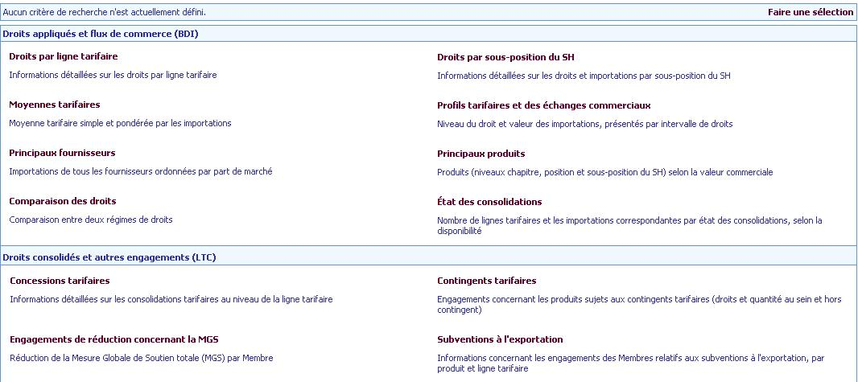

Cliquez sur Faire une sélection (ou sur Rapports); il vous sera alors demandé de sélectionner un marché et une année. Vous pouvez aussi utiliser une requête sauvegardée. L'option Tous les produits est sélectionnée par défaut. Pour sélectionner des produits, cliquez sur Tout décocher, puis sélectionnez les produits souhaités. Il est possible d'obtenir davantage de précisions dans l'arborescence des produits en cliquant sur le signe + à gauche du produit. D'autres renseignements concernant le choix des produits sont donnés ci-après.
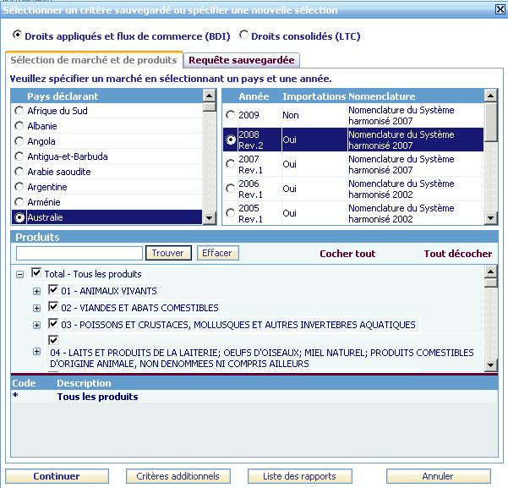
Cliquez sur Continuer pour revenir à la liste des rapports (ou compiler le contenu du rapport sélectionné précédemment). En cliquant sur Continuer, vous reviendrez toujours à la page affichée précédemment. En cliquant sur Critères additionnels, vous accéderez aux sous-fenêtres pour une sélection étendue qui vous permettront d'appliquer à votre requête des critères relatifs aux droits de douane et aux échanges et/ou de sauvegarder votre requête ainsi que les produits sélectionnés, en vue d'une utilisation ultérieure. En cliquant sur Liste des rapports, vous afficherez la fenêtre des rapports.
Si vous utilisez cette sélection de base pour modifier le pays déclarant après avoir compilé un rapport, les produits que vous avez sélectionnés resteront inchangés, sauf si l'année sélectionnée correspond à une nomenclature différente de celle qui a été précédemment enregistrée (les codes du Système harmonisé sont régulièrement mis à jour et les pays actualisent leurs propres tarifs douaniers peu après). Dans ce cas, le critère Tous les produits sera appliqué et vous devrez sélectionner à nouveau les produits.
Fonctions et caractéristiques
Voici le menu qui apparaît à la gauche de la fenêtre ainsi qu'une description de ses divers éléments:
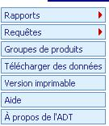
Rapports: Cliquez directement sur ce bouton pour visualiser la page des rapports ou faire dérouler le menu pour sélectionner les droits consolidés/appliqués et les rapports disponibles. Cliquez sur un rapport pour en compiler le contenu. Il vous sera demandé de créer une nouvelle requête ou de sélectionner une requête sauvegardée.

Lorsque vous visualisez un rapport, vous avez le choix entre deux fonctions: Télécharger des données et Voir en PDF (en haut, à droite). La fonction de téléchargement vous permet d'exporter les données du rapport en format Excel, en format XML ou en format texte. Le format PDF peut être utilisé pour imprimer le rapport.
À propos du TAO
Requêtes: Cliquez directement sur ce bouton pour visualiser ou modifier les requêtes sauvegardées. Faites dérouler le menu (Nouvelle requête BDI ou Nouvelle requête LTC) pour créer une nouvelle requête. (Les requêtes BDI génèrent des rapports sur les droits appliqués et les importations à partir de la Base de données intégrée et les requêtes LTC, des rapports sur les engagements des Membres à partir de la base de données sur les listes tarifaires codifiées.)
Groupes de produits: Cliquez sur ce bouton pour visualiser, créer ou modifier les groupes de produits que vous souhaitez utiliser dans votre requête.
Télécharger des données: Cliquez sur ce bouton pour exporter les réponses à vos requêtes - c'est-à-dire les données d'un rapport - vers un fichier. Sélectionnez un rapport, le type de fichier souhaité pour les données que vous exportez (Excel, XML ou texte), puis attribuez un nom au fichier vers lequel vous vous apprêtez à exporter les données. Cliquez sur le bouton Exporter qui se trouve en haut de la fenêtre, à droite. Cliquez sur Rafraîchir pour voir quel est l'état de votre téléchargement. Cliquez sur le champ Nom du fichier ou sur l'icône de téléchargement pour télécharger le fichier sur votre ordinateur.
Version imprimable: Cliquez sur ce bouton pour visualiser ou imprimer les fenêtres en format PDF portrait sans faire apparaître le menu de gauche. Vous pouvez utiliser les boutons Précédente et Suivante du navigateur lorsque vous êtes en version imprimable. Cliquez sur navigation plein écran pour retourner au format normal.
Gestion des requêtes
Les requêtes peuvent être gérées au moyen de l'option Requête étendue. Au sommet de la fenêtre, tapez le nom de la requête et, éventuellement, une description.
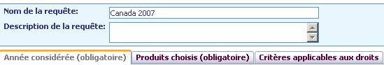
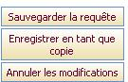Vous devez sélectionner au moins un pays déclarant et des produits. Puis, cliquez sur Sauvegarder la requête. Si vous modifiez une requête déjà sauvegardée, vous pouvez utiliser le bouton Enregistrer en tant que copie pour la sauvegarder sous un nouveau nom, avec toutes les modifications apportées à la requête initiale.
Groupes de produits
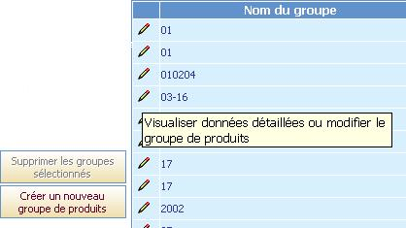Il y deux moyens de procéder à partir des groupes de produits. Le premier consiste à cliquer sur le bouton Groupes de produits dans le menu de gauche. Une liste des groupes de produits sauvegardés s'affichera. Cliquez sur le crayon (icône Modifier le groupe de produits) qui se trouve dans la colonne de gauche pour visualiser ou modifier un groupe de produits. Vous pouvez aussi cliquer sur le bouton Créer un nouveau groupe de produits, qui se trouve à gauche de la fenêtre, pour créer un nouveau groupe.
Le second consiste à cliquer sur l'onglet Produits choisis sous l'option Requête étendue. Pour créer un nouveau groupe de produits, sélectionnez Créer un nouveau groupe de produits sur le menu déroulant et tapez un nom dans le champ Nom du groupe. Cochez la case qui se trouve à gauche du produit de votre choix pour le faire figurer dans la sous-fenêtre inférieure. Décochez la case correspondant à un produit pour supprimer ce produit. Cliquez sur le bouton Sauvegarder la requête pour sauvegarder la requête et le groupe de produits. Si vous ne sauvegardez pas le groupe de produits, vous pouvez quand même l'utiliser pour compiler des rapports.
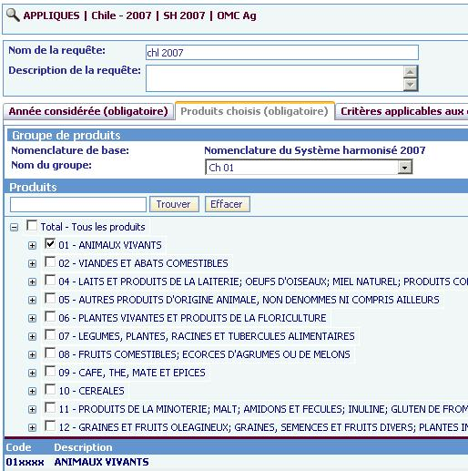
Groupes de produits sauvegardés
Pour utiliser un groupe de produits déjà sauvegardé, cliquez sur le menu déroulant Sélectionner un groupe de produits et choisissez un groupe.
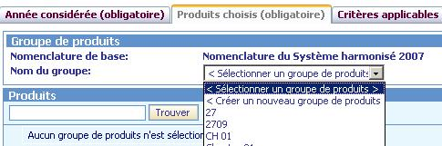
Vous pouvez aussi cliquer sur Créer un nouveau groupe de produits pour en créer un nouveau.
Visualiser une requête
Cliquez sur les paramètres de la requête, qui sont résumés tout en haut de la fenêtre, pour visualiser la requête en détail.
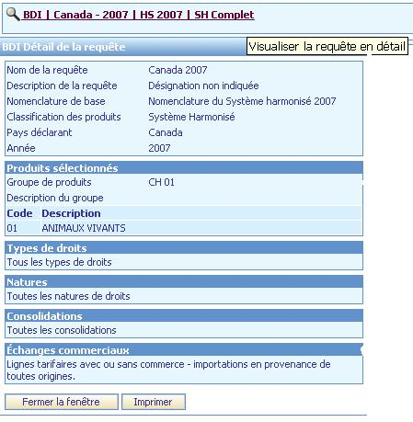

COMPRENDRE LE JARGON
• droit ad valorem: taux de droit appliqué en pourcentage du prix.
• taux appliqués: droits qui sont effectivement perçus sur les importations. Ils peuvent être inférieurs aux droits consolidés.
• taux consolidés (consolidation tarifaire): engagement de ne pas relever un taux de droit au-dessus d'un niveau convenu. Une fois qu'un taux de droit est consolidé, il ne peut pas être relevé sans qu'une compensation soit accordée aux parties affectées.
• listes tarifaires codifiées (LTC): base de données de l'OMC sur les engagements légalement consolidé des pays Membres en matière de droits, de contingents tarifaires et de subventions agricoles.
• chiffres, positions à x chiffres: (droits de douane) référence aux codes utilisés pour identifier les produits. Les catégories de produits se subdivisent par l'ajout de chiffres. Voir Système harmonisé.
• EX: code utilisé dans les bases de données de l'OMC (BDI, LTC) pour indiquer qu'un produit défini à un niveau détaillé (ligne tarifaire) est subdivisé une nouvelle fois parce qu'il est visé par au moins deux droits différents (voir Système harmonisé, suffixe tarifaire). Les statistiques d'importation concerneront le produit dans son ensemble (ligne tarifaire) et non chaque subdivision.
• Système harmonisé: Système de l'Organisation mondiale des douanes fondé sur l'identification des produits par des codes chiffrés. Les codes sont uniformisés jusqu'aux positions à six chiffres. Au-delà, les pays peuvent établir des distinctions nationales à des fins douanières entre autres.
Dans ce système, les catégories de produits les plus larges sont identifiées par des "chapitres" à deux chiffres (par exemple 04 correspond aux produits laitiers, œufs et autres produits comestibles d'origine animale). Elles sont ensuite subdivisées par l'ajout de chiffres: plus il y a de chiffres, plus la catégorie est détaillée. Par exemple, le code à quatre chiffres ou "position" 0403 correspond à un groupe de produits dérivés du lait. Dans les codes à six chiffres, la "sous-position" 0403.10 désigne le yoghourt; à huit chiffres, la "ligne tarifaire" 0403.10.11 pourrait désigner du yoghourt maigre.
• Base de données intégrée (BDI): Base de données de l'OMC sur les droits appliqués et consolidés et les importations des différents pays.
• droit NPF (nation la plus favorisée): droit normal, non discriminatoire appliqué aux importations (exclut les droits préférentiels au titre d'accords de libre-échange ou d'autres régimes et les droits appliqués dans le cadre de contingents).
• listes: (pour les marchandises) listes des taux de droits consolidés.
• ligne tarifaire (LT dans les tableaux): un produit, tel que défini par un système de codes chiffrés aux fins des droits de douane.
• suffixe tarifaire: code utilisé dans les bases de données de l'OMC (BDI, LTC) pour élargir le code chiffré du SH d'un produit défini à un niveau très détaillé (ligne tarifaire) (voir Système harmonisé) afin d'enregistrer au moins deux droits différents. Les suffixes tarifaires sont des chiffres additionnels utilisés lorsque le tarif douanier est plus détaillé que les statistiques d'importation correspondantes. Les différents droits sont enregistrés au niveau des sous-positions tarifaires, dont les suffixes tarifaires "01" à "99" sont ajoutés au code du produit. La moyenne des taux de droits applicables aux sous-positions peut être enregistrée sous la position principale (suffixe tarifaire "00"). Le suffixe tarifaire est aussi utilisé pour enregistrer les droits NPF partiellement consolidés. Voir EX.
Conseils sur la façon d'extraire des données
Comment utiliser les onglets Critères applicables aux droits et/ou Paramètres des échanges commerciaux pour sélectionner des lignes tarifaires spécifiques?
Veuillez noter que les critères facultatifs concernant les droits et les échanges s'appliquent au fichier entier (tous les produits). Si le critère spécifié ne s'applique pas aux produits qui ont été sélectionnés, le message suivant s'affiche: "Aucune ligne tarifaire disponible pour le produit sélectionné".
QU'EST-CE QU'UNE LIGNE TARIFAIRE?
Un produit défini à un niveau très détaillé (par exemple code à sept chiffres ou plus) à des fins de mise en place d'un tarif douanier.
Le choix des lignes tarifaires se fait en fonction des critères spécifiés ci-après. Certains critères peuvent être combinés avec l'opérateur booléen "et".
Évaluation des critères applicables aux droits:
Données (si indiquées) | Critères de sélection | Opérateur booléen
Nature du droit | Nature des droits applicables aux lignes tarifaires | ET
Consolidation | Type de la consolidation correspondant aux lignes tarifaires | ET
Valeur du droit | Valeur de tout type de droits applicable aux lignes tarifaires, qui doit correspondre à la fourchette ou au seuil spécifiés
ET
Évaluation des paramètres des échanges commerciaux:
Données (si indiquées) | Critères | Opérateur booléen
Pays partenaire | Existence (ou absence, si spécifié) d'échanges commerciaux avec le pays partenaire sélectionné | ET
Seuil des échanges | Valeur des importations du pays partenaire, qui doit correspondre au seuil spécifié | ET
Part/Rang | Part OU rang du pays partenaire
Comment se fait le choix des lignes tarifaires LTC lorsque l'on utilise les critères applicables aux droits?
Le choix des lignes tarifaires des listes tarifaires codifiées (listes des engagements tarifaires des pays) se fait en fonction des critères applicables aux droits spécifiés ci-après. Les droits "NPF" ou de la "nation la plus favorisée" désignent les droits non discriminatoires ou non préférentiels ordinaires. Lorsque des contingents tarifaires s'appliquent, les droits "NPF" correspondent aux taux hors contingent. Les droits "consolidés" correspondent aux taux de droits maximaux ayant fait l'objet d'un engagement.

Données (si indiquées) | Critères | Opérateur booléen
Droit NPF consolidé | Valeur des droits consolidés applicables aux lignes tarifaires, qui doit correspondre à la fourchette ou au seuil spécifiés | ET
Nature du droit consolidé | Nature des droits consolidés applicables aux lignes tarifaires: c'est-à-dire droits ad valorem (pourcentage du prix) ou différents | ET
Consolidation du droit consolidé | Type de la consolidation correspondant aux lignes tarifaires | ET
Droit NPF de base | Valeur des droits NPF de base applicables aux lignes tarifaires, qui doit correspondre à la fourchette ou au seuil spécifiés | ET
Nature du droit de base | Nature des droits de base – c'est-à-dire droits ad valorem (pourcentage du prix) ou différents - applicables aux lignes tarifaires | ET
Consolidation du droit de base | Type de la consolidation du droit de base, correspondant aux lignes tarifaires | ET
SGS/EX | Existence d'une SGS (sauvegarde spéciale pour l'agriculture) ou de positions EX, selon ce qui sera sélectionné (concernant la mention "EX", voir Comprendre le jargon, page 7) | ET
Consolidation | Type de la consolidation correspondant aux lignes tarifaires | ET
Instrument actuel | Instrument sélectionné | ET
Période de mise en œuvre | Période de mise en œuvre sélectionnée
Comment identifier les droits élevés?
Après avoir sélectionné les produits souhaités dans l'onglet Produits choisis de la fenêtre Requête, lancez le Rapport Profils tarifaires et des échanges commerciaux pour identifier les fourchettes de droits (sommaires, détaillées ou à définir par l'utilisateur) dans lesquelles il y a des droits élevés. Ensuite, dans l'onglet Critères applicables aux droits, sélectionnez le droit souhaité. Tapez le seuil de droit (par exemple 15) dans la colonne De. Puis, compilez le Rapport par Ligne tarifaire pour visualiser les lignes tarifaires pour lesquelles il y a des droits élevés.
Certaines lignes tarifaires comportent un "suffixe tarifaire" pour indiquer des droits différents correspondant à une ligne tarifaire donnée lorsque les statistiques d'importation ne sont pas ventilées en fonction des différents niveaux de droits. Notez que, pour les lignes tarifaires dans lesquelles un suffixe tarifaire est utilisé, si les droits applicables à l'une quelconque des lignes tarifaires d'un Membre (suffixes 01 à 99) correspondent au seuil de droit, toutes les lignes tarifaires (suffixes 00 à 99) de la position considérée seront sélectionnées. Par exemple:
Seuil de droit: 15%
Ligne tarifaire-suffixe Taux de droit
0501.10.10-00 13% (moyenne simple des lignes tarifaires du Membre)
0501.10.10-01 15,5%
0501.10.10-02 10,5%
Bien que les droits correspondant aux suffixes 00 et 02 soient inférieurs au seuil de droit spécifié, ils sont sélectionnés parce que le droit pour le suffixe 01 est supérieur au seuil spécifié. Notez aussi que les importations correspondant à la ligne tarifaire sont enregistrées au niveau de la position principale (suffixe 00).
Comment identifier les produits dont la valeur des importations est élevée, soit pour un partenaire commercial particulier, soit globalement?
Il y a deux façons de procéder. Vous pouvez compiler le Rapport Principaux produits pour tous les produits ou pour une sélection de produits. Si vous vous intéressez à des produits pour un partenaire commercial particulier, dans l'onglet Paramètres des échanges commerciaux de la fenêtre Requête, sélectionnez le partenaire commercial de votre choix. Puis, compilez le Rapport Principaux produits.
Ou bien, dans l'onglet Paramètres des échanges commerciaux, choisissez le partenaire et tapez le seuil de valeur. Puis, compilez le Rapport par Ligne tarifaire. Vous pouvez aussi compiler le Rapport Moyennes tarifaires pour obtenir le nombre total de lignes tarifaires et les importations agrégées correspondant à votre sélection.
Comment identifier les bénéficiaires de régimes commerciaux spécifiques?
Lancez le Rapport Principaux fournisseurs. Sélectionnez un agrégat dans la liste déroulante correspondante sur la base du régime commercial: NPF (nation la plus favorisée ou conditions d'échange normales), zone de libre-échange, autres accords préférentiels, Total SGP (système généralisé de préférences), Total PMA (pays les moins avancés), Régime général.
Cliquez ensuite sur la liste déroulante des partenaires pour voir si le partenaire concerné y figure. Notez qu'il y a deux agrégats pour les PMA (pays les moins avancés). Le premier repose sur la définition que le pays déclarant donne de l'expression "pays moins avancé", alors que le second, qui peut être différent du premier, repose sur une définition type ("Pays les moins avancés" dans la liste déroulante) pour tous les marchés.
Comment identifier des positions non consolidées?
Dans l'onglet Critères applicables aux droits, sélectionnez Droit non consolidé (code de consolidation "U"; notez que les codes de consolidation ne sont pas enregistrés pour certains pays déclarants). Compilez ensuite le Rapport par Ligne tarifaire pour visualiser les positions non consolidées. Vous pouvez aussi compiler le Rapport Moyennes tarifaires pour obtenir le nombre total de lignes tarifaires et les importations agrégées correspondant à votre sélection.
Comment identifier les produits dont un partenaire commercial particulier est l'un des principaux fournisseurs?
Sélectionnez le partenaire dans l'onglet Paramètres des échanges commerciaux, puis utilisez les critères de la part et du rang pour identifier les produits dont le partenaire commercial sélectionné est l'un des principaux fournisseurs. Compilez ensuite le Rapport par Ligne tarifaire pour visualiser les positions sélectionnées. Vous pouvez aussi compiler le Rapport Moyennes tarifaires pour obtenir le nombre total de lignes tarifaires et les importations agrégées correspondant à votre sélection.
Comment identifier les droits enregistrés pour un pays déclarant particulier?
L'onglet Critères applicables aux droits montre les droits enregistrés pour le pays déclarant. Vous pouvez identifier les bénéficiaires de régimes commerciaux préférentiels grâce à la loupe qui se trouve à droite du droit.
Comment sélectionner les lignes tarifaires bénéficiant de traitements préférentiels?
Lancez le Rapport Comparaison des droits. Sélectionnez un droit NPF (c'est-à-dire non préférentiel) pour le type de droit 1 et un droit préférentiel pour le type de droit 2. Cliquez ensuite sur Droit1 > Droit2. Vous obtiendrez ainsi la liste de toutes les lignes tarifaires pour lesquelles le droit NPF est plus élevé que le droit préférentiel sélectionné.
Pourquoi les valeurs unitaires figurant dans le Rapport par Ligne tarifaire et dans le Rapport Principaux fournisseurs ne correspondent-elles pas parfois à mes calculs manuels?
On obtient les valeurs unitaires en divisant la valeur totale des importations (en dollars EU, généralement c.a.f.) par la quantité échangée. Certains Membres indiquent les quantités en chiffres décimaux, en fonction de l'unité utilisée pour l'enregistrement des quantités. Par exemple, si l'unité est la tonne métrique (1 000 kg), une quantité de 150 kg serait enregistrée comme 0,15. Dans les rapports, les quantités ne sont pas exprimées en chiffres décimaux. Pour calculer la quantité réelle fournie, il faut diviser la valeur des importations (en unités) par la valeur unitaire.
Pourquoi le nombre de lignes tarifaires est-il toujours le même dans les rapports sommaires, quel que soit le type de droit sélectionné?
La plupart des analyses sont établies sur la base d'un type de droit spécifié. De nombreux utilisateurs demandent pourquoi le nombre de lignes est toujours le même, quel que soit le type de droit sélectionné. La réponse est que, lorsque certains types de droits préférentiels ne sont pas appliqués à toutes les lignes tarifaires, le processus de requête choisit la meilleure option de remplacement. Par exemple, si vous voulez comparer les moyennes tarifaires pour les droits du système généralisé de préférences (SGP) et pour les droits de la nation la plus favorisée (NPF, c'est-à-dire non préférentiels) appliqués, le traitement NPF sera appliqué à la position tarifaire pour les lignes tarifaires qui ne bénéficient pas du traitement SGP. Pour ces positions, le droit NPF serait utilisé par défaut. Les droits par défaut se répartissent comme suit:
• pour les droits consolidés OMC courants (type de droit 01), si la ligne tarifaire n'est pas consolidée, le droit de la nation la plus favorisée (NPF ou normal) appliqué (type de droit 02) serait utilisé;
• pour des droits NPF appliqués (type de droit 02) qui ne sont pas enregistrés, le droit consolidé OMC courant (type de droit 01) serait utilisé;
• pour les droits NPF temporaires (type de droit 03) qui ne sont pas enregistrés, le droit NPF appliqué (type de droit 02) ou, si celui-ci n'est pas enregistré, le droit consolidé OMC courant serait utilisé;
• pour les droits SGP (système généralisé de préférences) (types de droits 40-49) qui ne sont pas enregistrés, les types de droits suivants seraient utilisés par défaut s'ils sont enregistrés: types de droits 03, 02 ou 01;
• pour les droits PMA (pays les moins avancés) (type de droit 50) qui ne sont pas enregistrés, les types de droits suivants seraient utilisés par défaut s'ils sont enregistrés: types de droits 40, 03, 02 ou 01;
• pour les droits généraux (type de droit 80) qui ne sont pas enregistrés, les types de droits suivants seraient utilisés par défaut s'ils sont enregistrés: types de droits 03, 02 ou 01;
• pour les autres droits préférentiels (ZLE (zone de libre-échange), ZONE, autres droits préférentiels, types de droits 10-39) qui ne sont pas enregistrés, les types de droits suivants seraient utilisés par défaut s'ils sont enregistrés: types de droits 03, 02 ou 01.
Pour visualiser les lignes tarifaires pour lesquelles un type de droit particulier est accordé, par exemple des droits SGP, dans l'onglet Critères applicables aux droits, sélectionnez le droit SGP, puis compilez un rapport sommaire pour visualiser le nombre de lignes pour lesquelles le droit SGP est accordé, ou le Rapport par Ligne tarifaire pour visualiser les éléments SGP.

<http://tariffanalysis.wto.org >
Courrier électronique: idb@wto.org

__________

